El cuadro maldito y la casa
Había una vez una familia que se iba a mudar, pasaron años y años y la casa estaba abandonada y solo quedaba un cuadro.
Habían chicos que se llamaban mauro , juan y camilo mauro dijo vayamos a la casa abandonada y juan dijo dale vayamos y fueron y era de noche .camilo vio un cuadro, estaba bien todo por ahora y algo se movio era el padre que antes estaba mirando en frente y ahora estaba mirando a la niña.
Juan dijo el padre antes no estaba mirando a la niña y otra vez algo se movio era la niña no estaba en el cuadro , mauro estaba en una habitación, camilo en otra y mauro en otra mauro dijo ayuda , camilo y juan lo escucharon camilo fue a donde estaba mauro dijo camilo ¿mauro estas ahí? O ¿estas durmiendo? Y juan vino y dijo esta muerto vayámonos y la niña cerro la puerta camilo la intentaba abrir ,juan desaparecio y camilo dijo ¿estas ahí? Y se abrió la puerta y solo pudo escapar de la casa abandonada camilo.

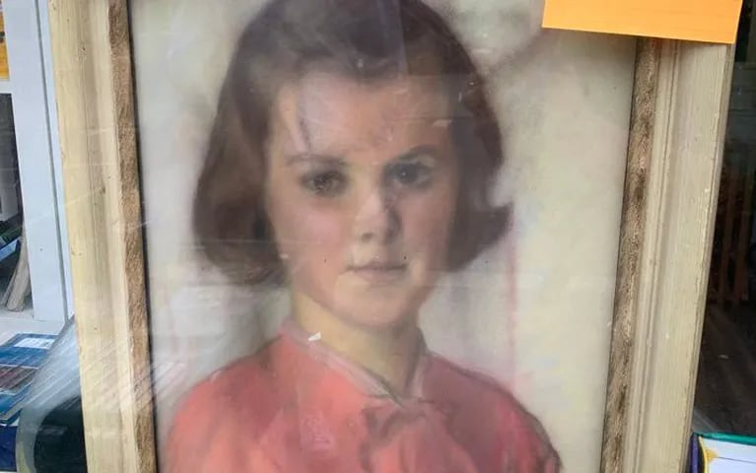

Camila nieto Emily Quiroga Guillermina jofre

